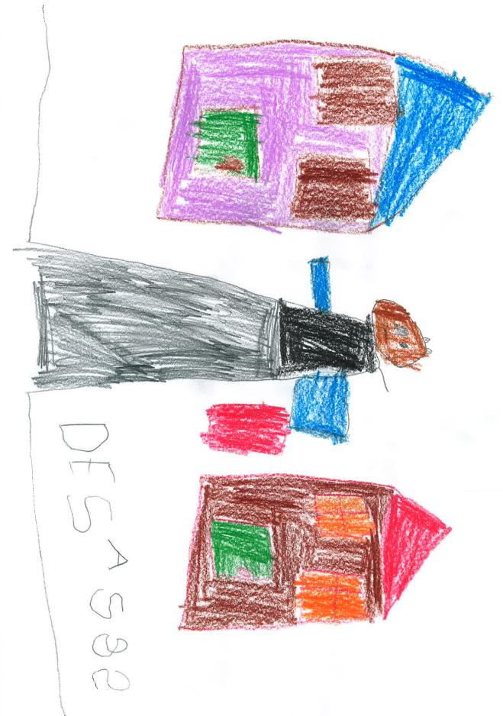
Vrtec Ankaran, ki deluje pod okriljem OŠV Ankaran, je hiša nasmejanih in zadovoljnih otrok, polna živžava in otroške energije. V tem šolskem letu naš vrtec obiskuje kar 112 otrok.
V vrtcu otroci ustvarjajo, se igrajo ter učijo različnih veščin, predvsem pa samostojnosti. Pridobivajo nova znanja, preko igre se učijo vsak trenutek dneva, skladno s cilji in načeli, ki jih določa Kurikulum za vrtce.
Vrtec obiskujejo otroci od enajstih mesecev dalje, vse do šestletnikov, ki se septembra všolajo.
Vpis za novo šolsko leto, leto 2020/21, bo potekal cel mesec marec, od 1. 3. 2020 do 31. 3. 2020. Vlogo za vpis najdete na naši spletni strani, v rubriki starši – vloge in obrazci. Izpolnjeno vlogo pošljete priporočeno na naslov OŠV Ankaran, Regentova 4, oziroma jo prinesete na upravo našega zavoda.
Vlogo lahko izpolnite tudi pri pomočnici ravnateljice za vrtec, Kristini Twrdy, kateri se predhodno najavite na telefon 05 6626682, oziroma na mail pomocnica.ravnateljice@osv-ankaran.si.
V kolikor bo več prijav od razpisanih mest, bo vloge obravnavala komisija za sprejem otrok in se ravnala v skladu s pravilnikom in točkovnikom.
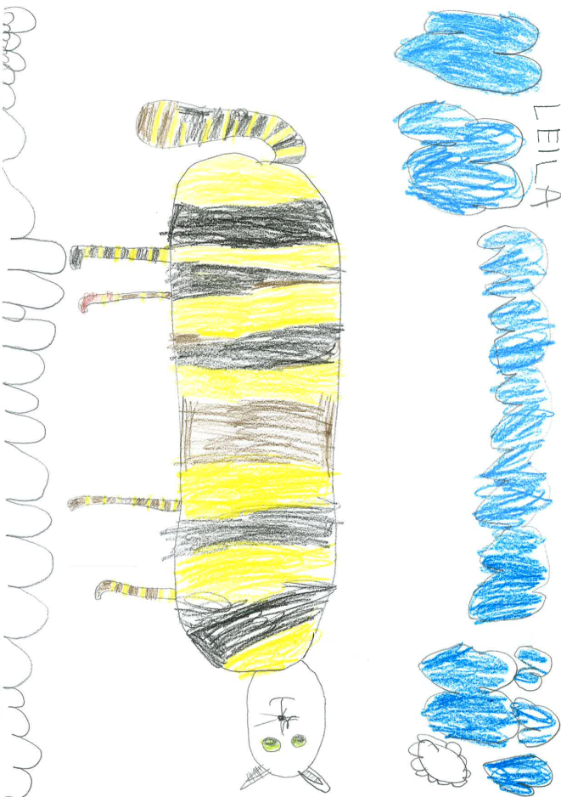
Veselimo se sodelovanja z vami in vas vabimo na vpis v naš vrtec!
Kristina Twrdy, pomočnica ravnateljice za vrtec

Naš največji naravni vir je razum naših otrok.
Walt Disney

